**Java编写自定义impala函数**

参考：<https://blog.csdn.net/xueyao0201/article/details/80068846>

**例如，自定义一个函数名为udftest2的impala函数**

**<1> 编写java函数**

依赖：

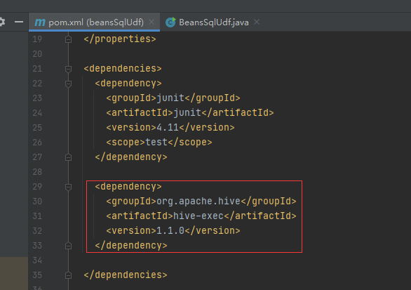

源码：

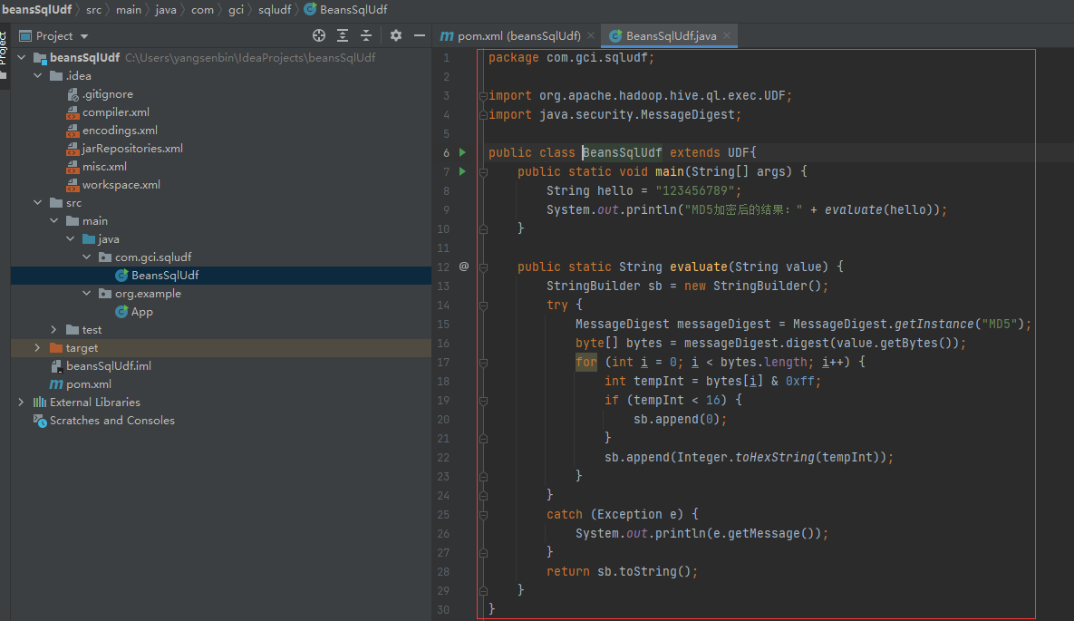

**<2> 打包成jar包，如命名为：beansSqlUdf-1.0-SNAPSHOT.jar**

Idea把java项目打包成jar包参考:https://blog.csdn.net/peng86788/article/details/80534086

**<3> 把jar包上传到hdfs指定位置（位置可自定义，如/user/yangsenbin/project/get_all_od/beansSqlUdf-1.0-SNAPSHOT.jar）**

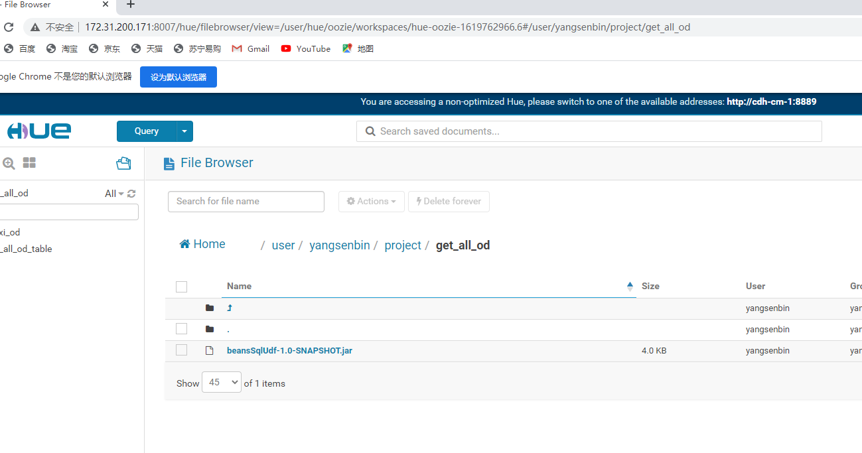

**<4> impala把jar包注册成impala函数**

在impala查询界面执行：

create function algorithm_db.udftest2(string) returns string location '/user/yangsenbin/project/get_all_od/beansSqlUdf-1.0-SNAPSHOT.jar' symbol='com.gci.sqludf.BeansSqlUdf';

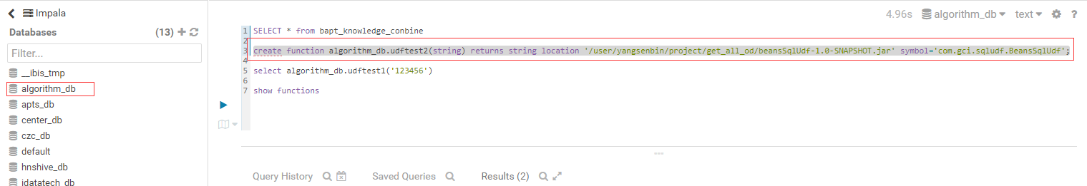

注：注意归属自定义函数于某一数据库。默认在哪个数据库下执行sql注册语句，该自定义方法就属于哪个库所有。

**<5> 使用**

